2. ÜNİTE: ELEKTRİK VE MANYETİZMA
ELEKTRİK AKIMI, DİRENÇ VE POTANSİYEL FARK

10.1.2. ELEKTRİK DEVRELERİ
10.1.2.1. Elektrik Akımı, direnç ve potansiyel farkı arasındaki ilişkiyi analiz eder.
a) Voltmetre ve ampermetrenin direnç özellikleri ile devredeki görevleri açıklanır.
b) Öğrencilerin basit devreler üzerinden deney yaparak elektrik akımı, direnç ve potansiyel farkı arasındaki ilişkinin (Ohm Yasası) matematiksel modelini çıkarmaları sağlanır.
c) Elektrik devrelerinde eşdeğer direnç, direnç, potansiyel farkı ve elektrik akımı ile ilgili matematiksel hesaplamalar yapılması sağlanır.

Basit Elektrik Devresi
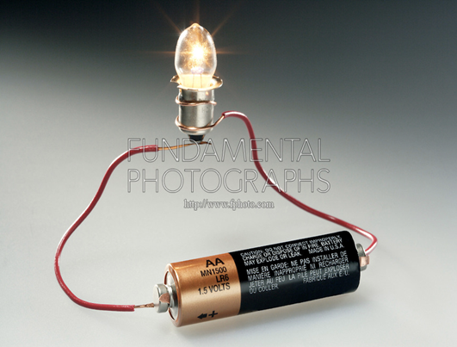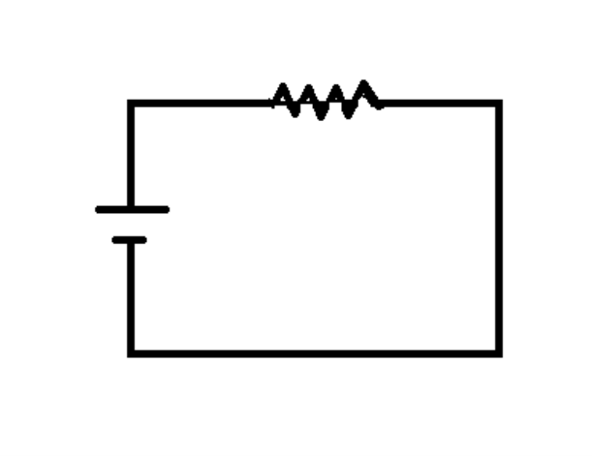
- Hangi ampuller yanar, neden?
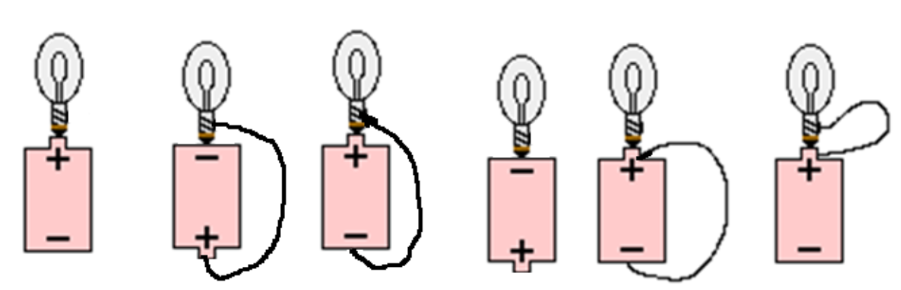
Ölçüm Araçları
- Voltmetre: İki nokta arasındaki potansiyel farkı ölçen araç. İç direnci ……………………….
- Ampermetre: Bir iletkenden geçen akımın büyüklüğünü ölçen araç. İç direnci ……………
- Ohmmetre: Bir direncin büyüklüğünü ölçen araç.
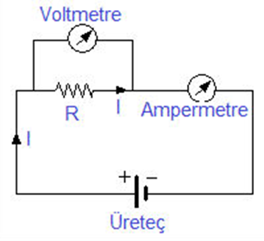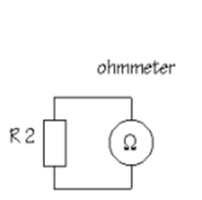

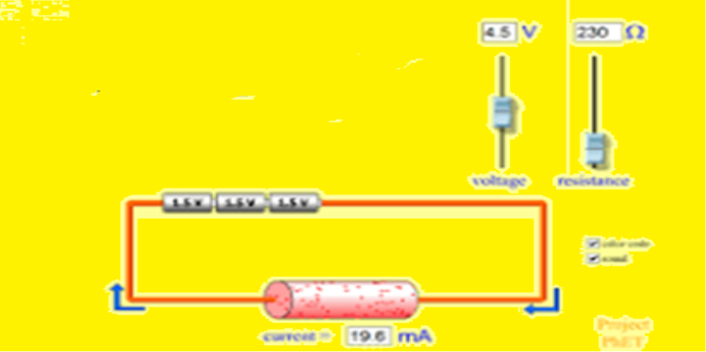
Potansiyel Fark, Akım ve Direnç Arasındaki İlişki

Önce düşünelim: Basit elektrik devresinde hangi değişkenleri istediğimiz gibi değiştirebiliriz ve bundan hangi değişken(ler) etkilenir?
Bağımlı değişken:
Bağımsız değişkenler:
- Basit elektrik devresinde üretecin sağladığı potansiyel fark arttıkça devredeki akım ...................

- Basit elektrik devresindeki toplam direnç arttıkça potansiyel farkın oluşturduğu akım...................


Ohm Yasası
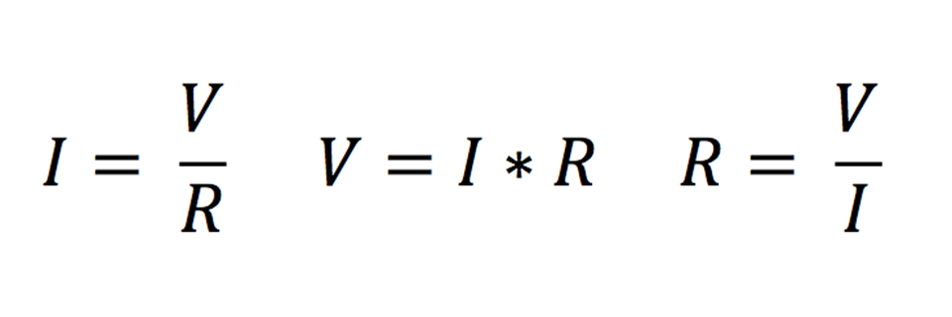

Dirençlerin Seri Bağlanması
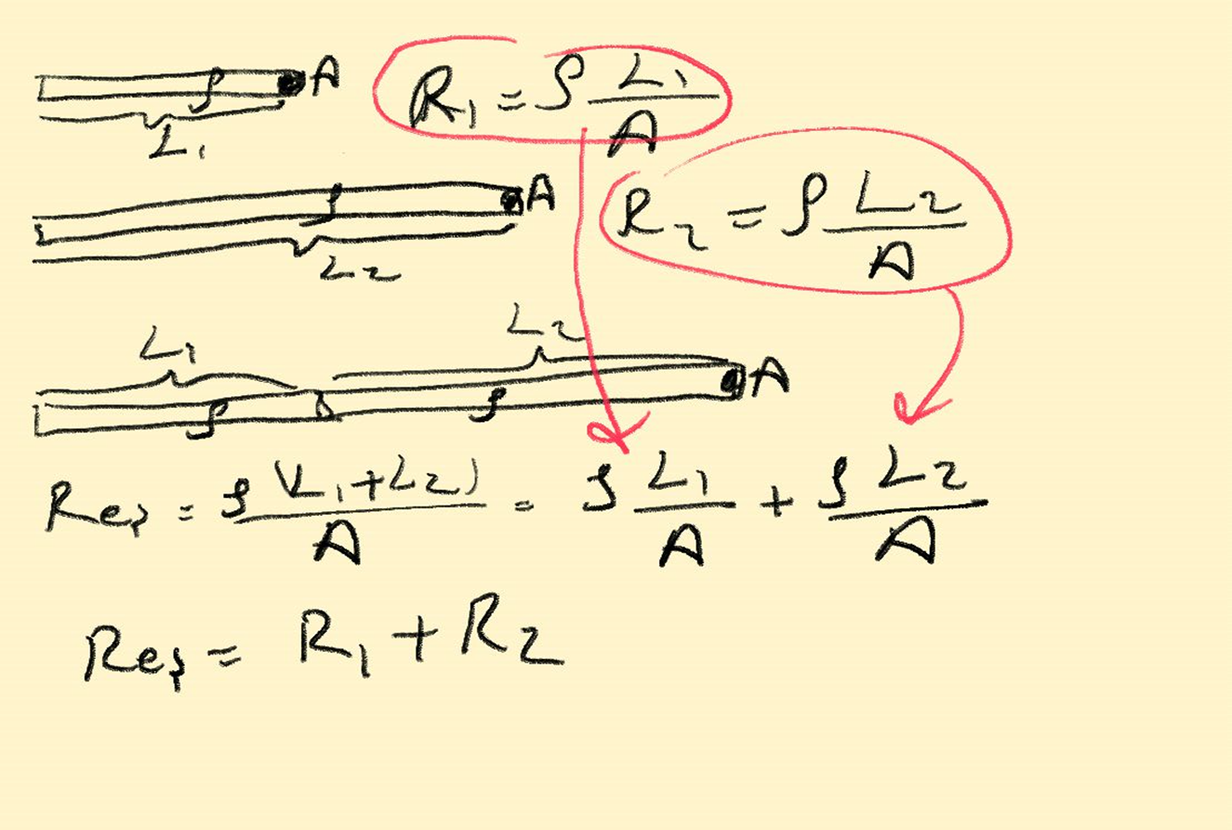
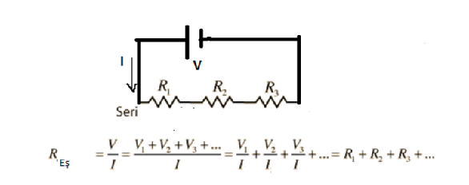 Dirençlerin Paralel Bağlanması
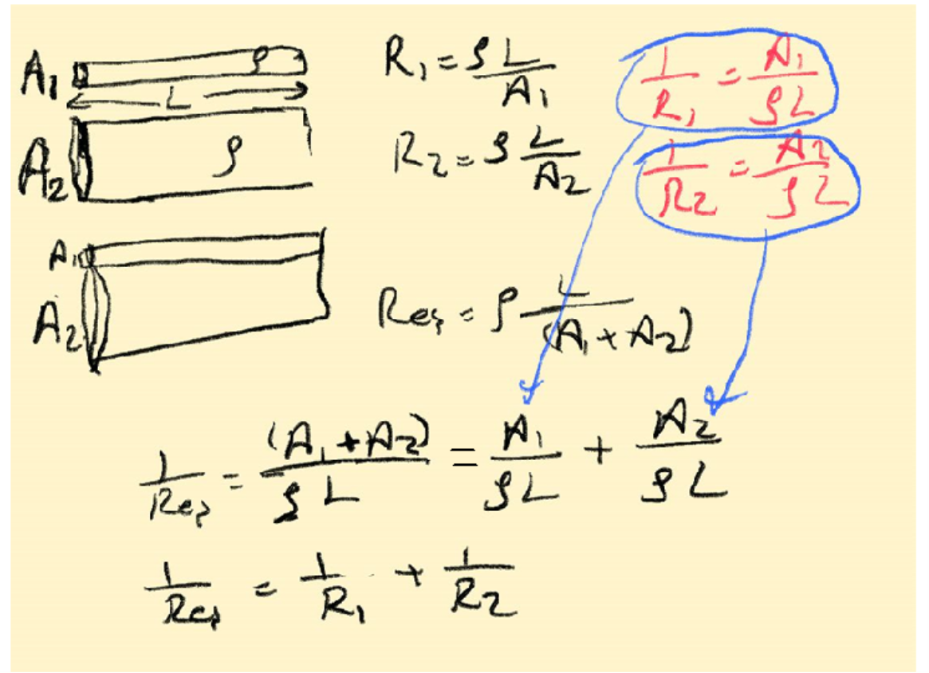
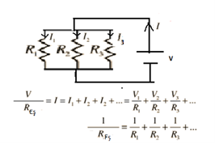
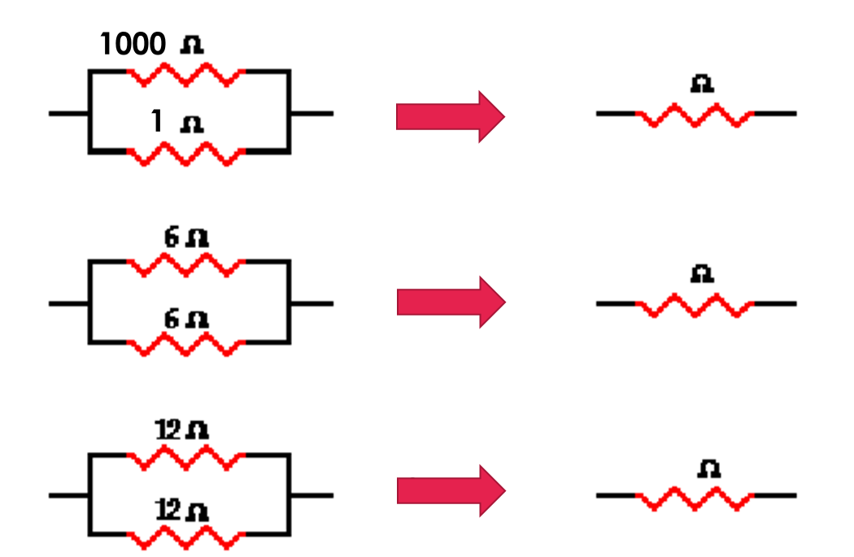

Aşağıdaki devreler için dirençler üzerindeki akım nasıl değişir? Potansiyel fark nasıl değişir?

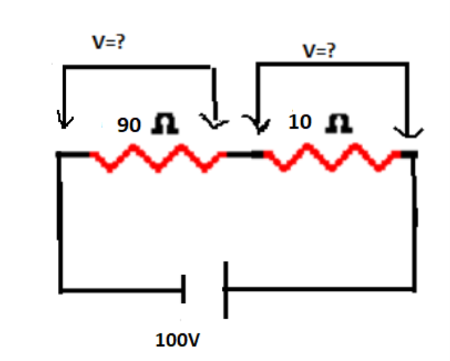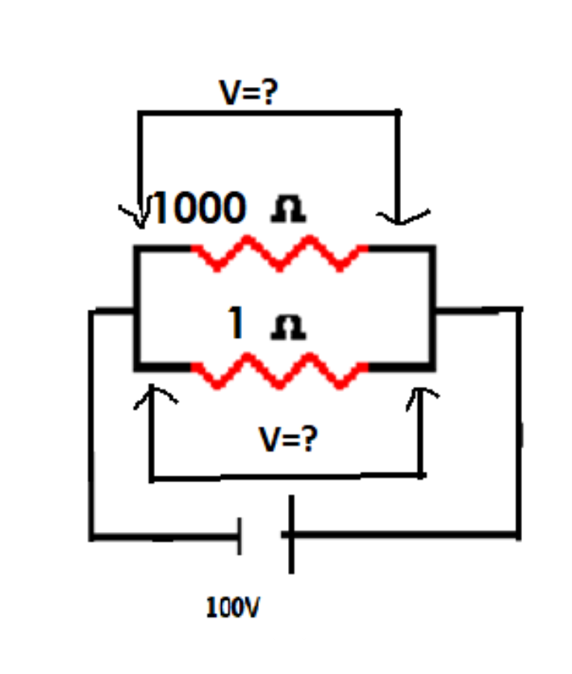

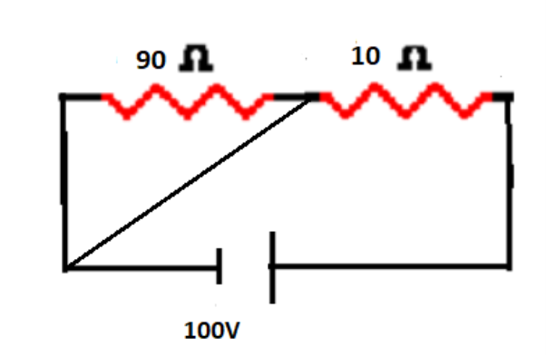
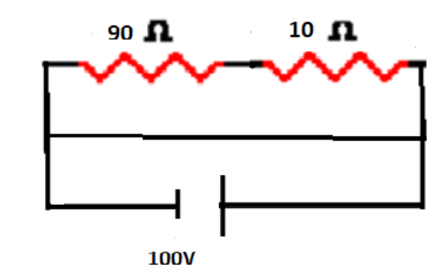

Elektrik Ne Zaman Tehlikelidir
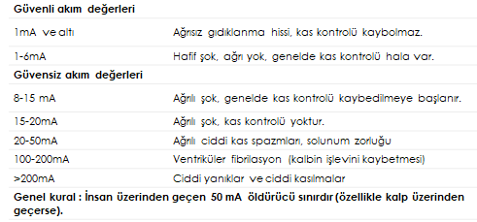

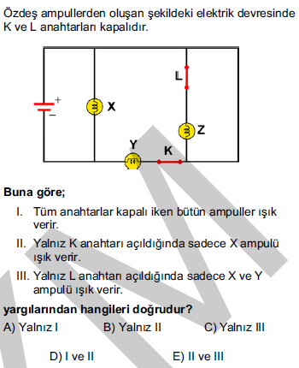
TYT2019

